**Nombre:** Sanchez Arteaga Fredy Vicente

**Materia:** Arquitectura Web

**Grupo:** GR1

# Instrucción del deber

• Crear un sitio web vacío usando visual estudio, en el mismo crear una clase persona con varios atributos, para que por medio de un formulario me permita ingresar la persona y mostrar sus datos en la página web.  
• Realizar los pasos del archivo en la carpeta publica para los formularios. Desarrollo de las actividades

# Codificación

Implementación del index.aspx

<%@ Page Language="C#" AutoEventWireup="true" CodeFile="index.aspx.cs" Inherits="index" %>

<!DOCTYPE html PUBLIC "-//W3C//DTD XHTML 1.0 Transitional//EN" "http://www.w3.org/TR/xhtml1/DTD/xhtml1-transitional.dtd">

<html xmlns="http://www.w3.org/1999/xhtml">

<head runat="server">

<title>Arquitecura Web</title>

<link rel="stylesheet" href="estilos.css" type="text/css" />

</head>

<body>

<form id="form1" runat="server">

<div>

<div class="header">

<h1>ARQUITECTURA WEB</h1>

<h2>Ingreso de Datos</h2>

</div>

<div class="ingreso">

<h3>Datos</h3>

<p>Nombre:<asp:TextBox ID="txtnombre" runat="server"

ontextchanged="txtnombre_TextChanged"

style="margin-left: 71px; font-family: 'Comic Sans MS';" Width="172px"></asp:TextBox>

</p>

<p>Apellido:<asp:TextBox ID="txtapellido" runat="server"

ontextchanged="txtnombre_TextChanged"

style="margin-left: 71px; font-family: 'Comic Sans MS';" Width="172px"></asp:TextBox>

</p>

<p>Cedula:<asp:TextBox ID="txtcedula" runat="server"

ontextchanged="txtnombre_TextChanged"

style="margin-left: 71px; font-family: 'Comic Sans MS';" Width="172px"></asp:TextBox>

</p>

<p>Telefono:<asp:TextBox ID="txttelefono" runat="server"

ontextchanged="txtnombre_TextChanged"

style="margin-left: 71px; font-family: 'Comic Sans MS';" Width="172px"></asp:TextBox>

</p>

<p>Direccion:<asp:TextBox ID="txtdireccion" runat="server"

ontextchanged="txtnombre_TextChanged"

style="margin-left: 71px; font-family: 'Comic Sans MS';" Width="172px"></asp:TextBox>

<asp:Button ID="btningresar" runat="server" BorderStyle="None"

ForeColor="black" Height="48px" onclick="btningresar_Click" Text="INGRESAR"

Width="239px"

style="border-bottom: 2px solid gray; margin-left: 325px; margin-top: 10px; font-family: 'Cooper Black'; text-transform: capitalize; line-height: inherit; letter-spacing: normal; clear: both; float: left;" BackColor="#CCCCCC"

CssClass="header" />

</p>

</div>

<div class="resultado">

<h3>Informacion</h3>

<p>

<asp:Label ID="lbldatos" runat="server" Text="*"></asp:Label>

</p>

</div>

</div>

</form>

</body>

</html>

Implementación del ClsPersona.cs

using System;

using System.Collections.Generic;

using System.Linq;

using System.Web;

/// ClsPersona

public class ClsPersona

{

//Declaracion de Variables

public string cedula;

public string nombre;

public string apellido;

public string direccion;

public string telefono;

//Constructores

public ClsPersona()

{

}

public ClsPersona(string cedula, string nombre, string apellido, string direccion, string telefono)

{

this.cedula = cedula;

this.nombre = nombre;

this.apellido = apellido;

this.direccion = direccion;

this.telefono = telefono;

}

public string Imprimir()

{

return "Informacion ingresada corectamente: <br><br>"+" Identificador: "+this.cedula.ToString()

+ "<br><br>" + " Bienvenido: " + this.nombre.ToString() + " " + this.apellido.ToString()

+ "<br><br>Contactos:<br><br>" + " - Telefono: " + this.telefono.ToString() + "<br><br>" + " - Direccion: " + this.direccion.ToString()

+ "<br><br>" + "---------------------------------------------";

}

}

Implementación del estilos.css

body

{

padding:20px 20px 20px 20px;

background-color: #F5F5DC;

}

h1

{

color: #98FB98;

font-size: 30px;

margin:10px 0 15px 0;

text-align:center;

font-family:verdana;

}

h2

{

color: #FFF5EE;

padding:6px 3px 0 0;

border-bottom:2px solid #98FB98;

margin :20px 0 20px 0;

font-size: 25px;

text-align:center;

border-bottom:thin dashed;

font-family: verdana;

}

h3

{

color: #556B2F;

font-size: 20px;

padding: 6px 3px 0px 0px;

text-align:center;

text-decoration:overline;

}

p

{

color: #2E8B57;

font-size: 12;

width: 300px;

font-family: "Comic Sans MS";

}

.header

{

padding:10px 10px 10px 10px;

background-color: #2E8B57;

text-align:center;

color: InactiveCaption;

}

.ingreso {

background-color: #C0C0C0;

float: left;

padding: 10px 10px 10px 10px;

width: 319px;

height: 372px;

font-family: Arial Black;

margin-left: 200px;

margin-top: 20px;

margin-bottom: 0;

}

.resultado{

background-color: #C0C0C0;

float: right;

padding: 10px 10px 10px 10px;

margin: 20px 200px 0 0;

height: 370px;

width: 320px;

font-family: Arial Black;

}

# Capturas de pantalla.

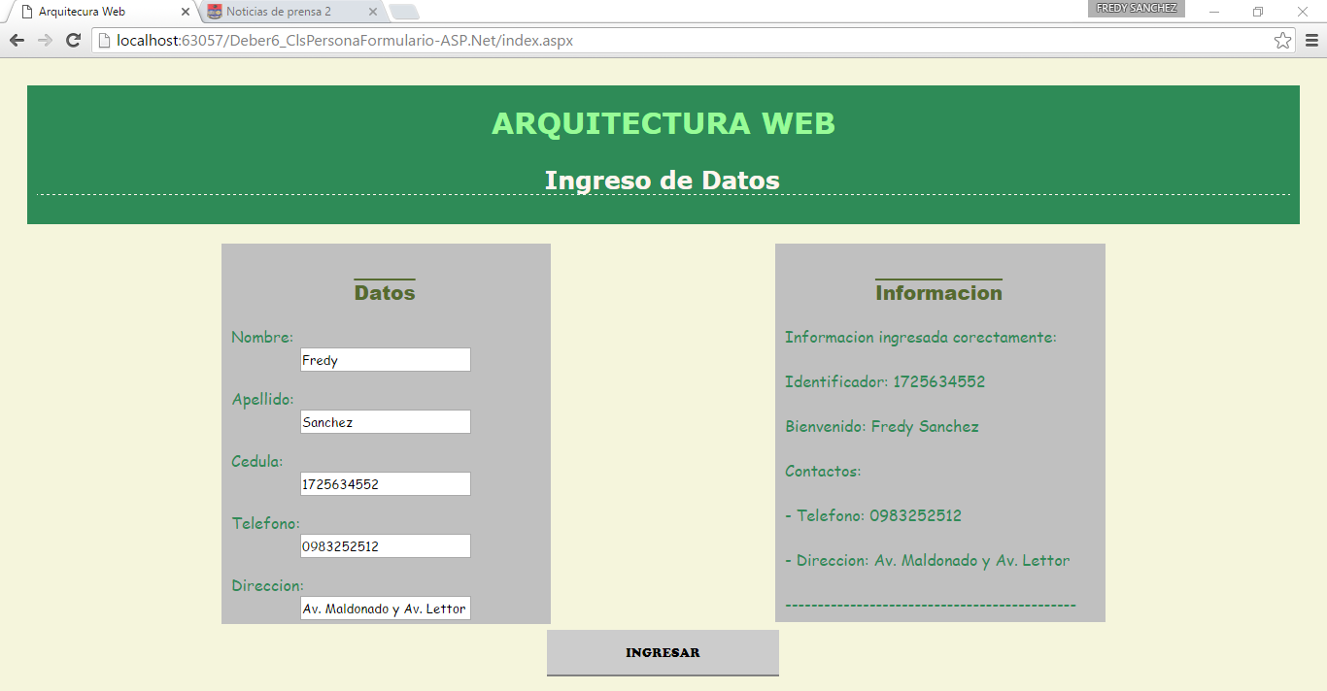

# Conclusiones

- Se logra la implementación de la clase persona con los atributos correspondientes para ingresar una persona utilizando un constructor y se muestra los resultados a través de la página web.

- Todos los estilos de la página son creados con css e implementación en html.

# Recomendación

- Mantener el orden al codificar y verificar las versiones del framework al realizar los archivos.